**总结X-engine三大好：①紧凑物理页存储格式与高效压缩算法，降低存储空间占用与成本；②分层存储，将热数据内存存储，提供极高的处理速度与极低的访问延时；③LOTP特性，使得支持实时交易与企业级数据一致性要求强的场景。**

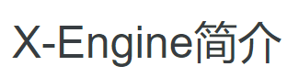



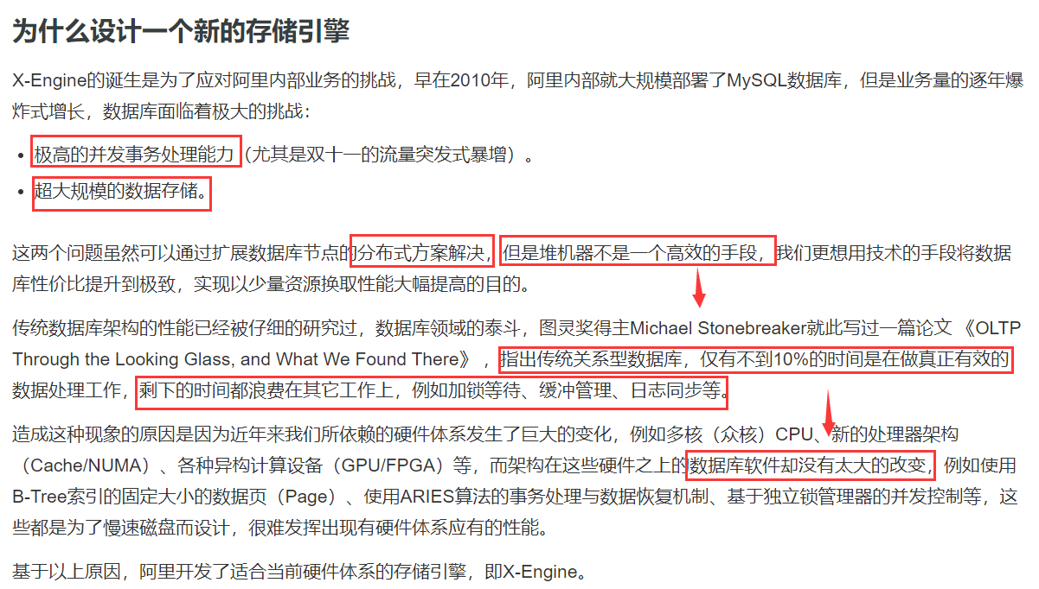 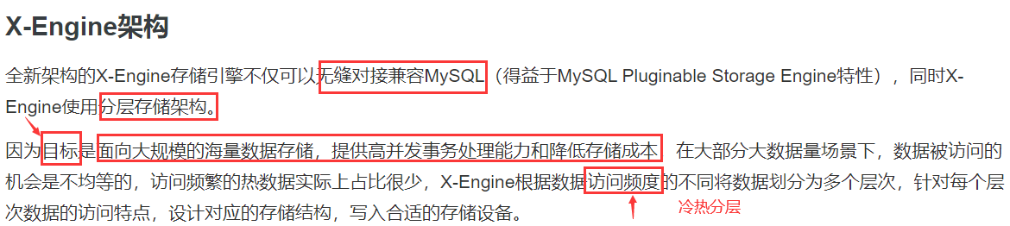 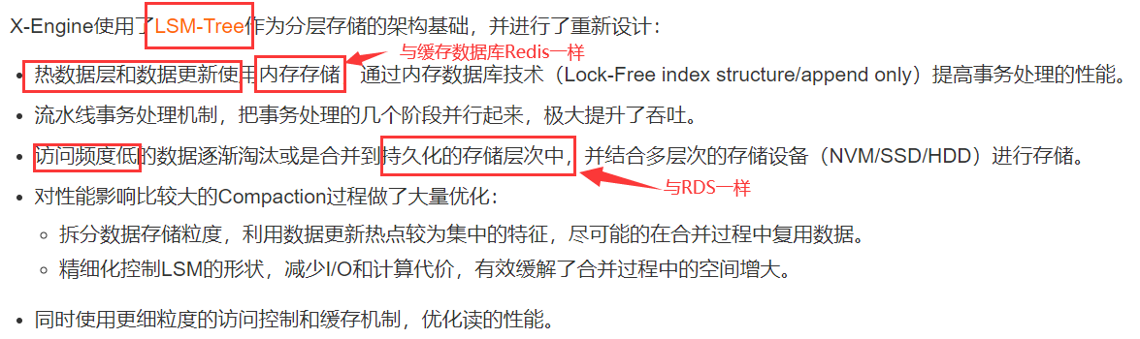 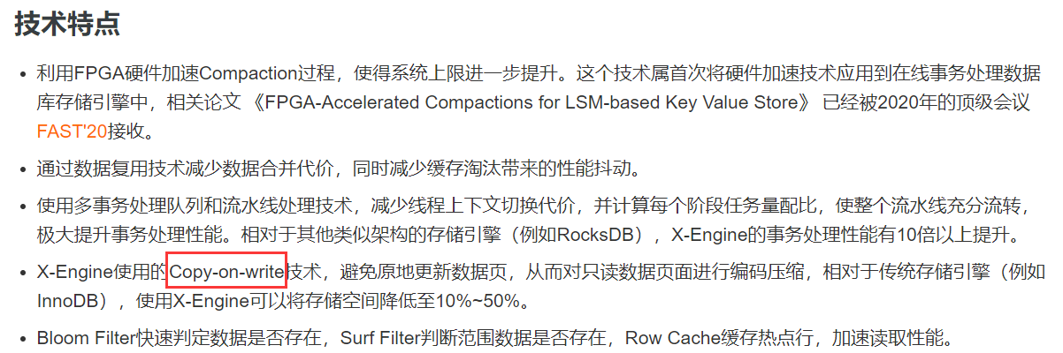

**X-Engine引擎使用范围与使用说明**



**同时X-Engine也是PloarDB的三个引擎之一。**

**X-Engine的核心是分层存储。将频繁访问的数据，放入内存存储；将访问频次低的数据放入持久化存储。**

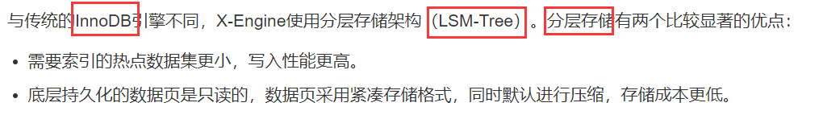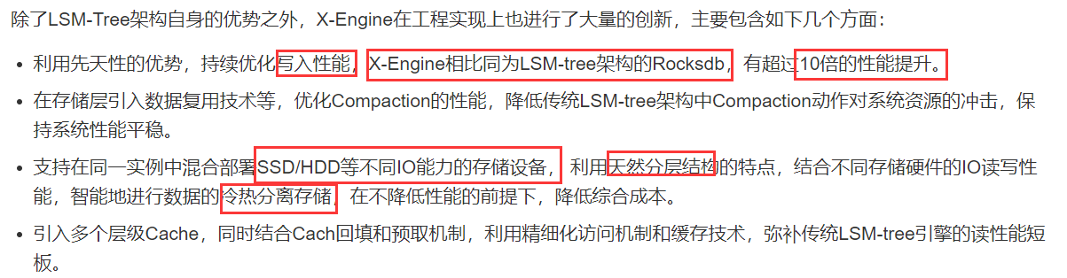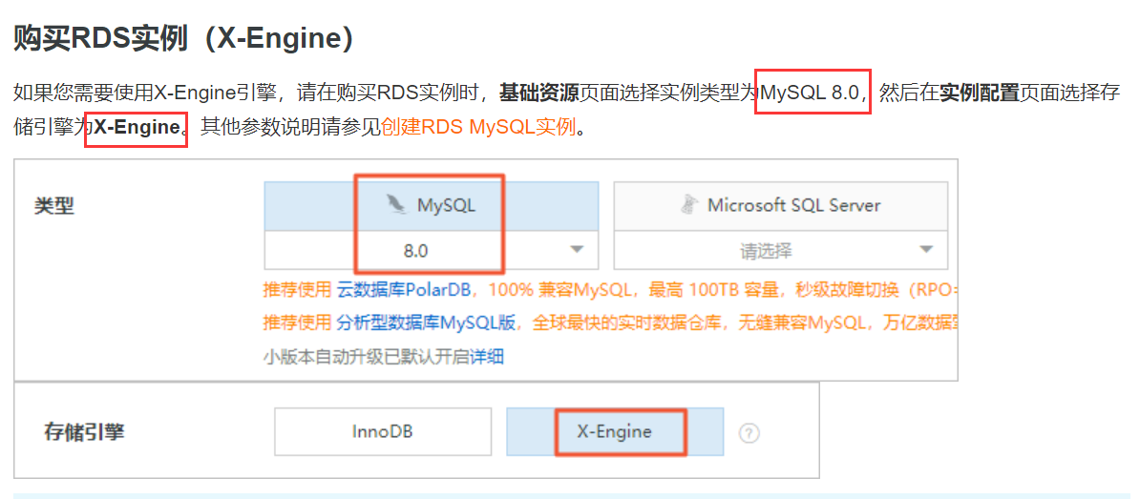

**看来只有MySQL8.0才支持X-Engine。**



